|  |  |  |  |  |
| --- | --- | --- | --- | --- |
| מס' קבוצה | אתר | | | תאריך הגשה |
| 15 | www.paireyewear.com | | | /04/202522 |
| חברי הצוות - מספרי ת.ז | | | | |
| 322691783 | | 314939604 | 211395645 | |

## פרויקט בסיסי נתונים

## מטלה 1 (20%) – רקע כללי על הארגון והאתר

Pair Eyewear היא חברה אמריקאית שהוקמה בשנת 2017 על ידי שני יזמים, ניית'ן קונר-שטיין וסופיה הרץ. הרעיון להקמת החברה נולד מהחוויה האישית של ניית'ן, מרכיב משקפיים מגיל שמונה שתמיד הרגיש שמשקפיו נראים כמו מכשיר רפואי בולט ולא כביטוי לאישיותו. יחד עם סופיה, הם ערכו מאות ראיונות עם ילדים ומבוגרים וגילו שרבים מרגישים שמשקפיים הם מוצר משעמם, אחיד ונטול אפשרות לביטוי אישי. מתוך השיחות הללו נולד הרעיון של Pair - להפוך את חוויית הרכישה והלבישה של משקפיים לנגישה, כיפית ומלאת גיוון. המטרות העסקיות המרכזיות של Pair Eyewear הן:

* **הנגשת משקפיים איכותיים במחיר סביר** - על ידי עקיפת שרשראות הפצה מסורתיות, תכנון עצמי של המוצר ושיווק ישיר ללקוח.
* **לאפשר חוויית התאמה אישית יוצאת דופן** - דרך עיצוב מודולרי המאפשר שינוי מראה המשקפיים בקלות לפי טעם, מצב רוח או סגנון.
* **להפוך את המשקפיים ממוצר רפואי פונקציונלי בלבד לאביזר אופנה משתנה ודינמי**.

האתגר המרכזי של החברה הוא לרכוש את אמון הלקוחות בתחום רגיש שכזה, במיוחד כאשר יש חברה אחת ששלטה בשוק ובמחירים גבוהים. בנוסף, באופן כללי קיימת תחרות גוברת בתחום, וכן יש לשמור על חוויית משתמש נגישה, מזמינה ומשתלמת.

האתר הוא מרכיב מהותי במודל העסקי של החברה, ומרכז את כל תהליך הרכישה: מהתאמה אישית של מסגרת ועד הזמנת עדשות – הכול בצורה מקוונת. האתר גם משמש פלטפורמה שיווקית לחיזוק המותג, בניית קהילה ויצירת נאמנות לקוחות.

כיום, ישנן מספר חברות נוספות, בארץ ובעולם, שמנסות לענות על מטרות עסקיות דומות, לפחות באופן חלקי.

בארץ: **Xray - xraystore.co.il**. מותג ישראלי המציע משקפי שמש וראייה בעיצובים אופנתיים ובמחירים נגישים, תוך מיתוג צעיר ודינמי. הרכישה נעשית אונליין, והאתר מציע חוויית קנייה נוחה עם דגש על סגנון. עם זאת, בשונה מ־Pair, הם לא מציעים התאמה אישית של המשקפיים או אפשרות לשנות את העיצוב לאחר הקנייה.

בעולם:.**Warby Parker - warbyparker.com** מותג אמריקאי מוביל בתחום האופטיקה באונליין, שמציע שירותים מתקדמים כמו ניסיון משקפיים בבית (Home try-on), בדיקות ראייה מקוונות, ועיצוב. למרות החדשנות, Warby Parker מתמקד במכירת מסגרות מוכנות מתוך קולקציה מוגדרת, כלומר אין אפשרות להחליף או לשנות את המסגרת לאחר הקנייה, גם כאן ללא מודולריות בעיצוב המשקפיים והחלפת המסגרת.

ניתן לראות שבשני המקרים – ובחברות נוספות בתחום – **Pair Eyewear מבדלת את עצמה** דרך הדגש על חוויית משקפיים **משתנה, אישית ודינמית**, עם שילוב של מחיר נגיש ונגיעה בעולמות האופנה והביטוי העצמי.

## מטלה 2 (30%) – התהליך העסקי

**התהליך העסקי המרכזי באתר הוא הזמנת משקפיים בהתאמה אישית - התהליך כמעט זהה בין הזמנת משקפיים רגילות לבין הזמנת משקפי שמש.** בתחילת התהליך, המשתמש בוחר עבור מי המשקפיים (אישה, גבר או לילדים). לאחר מכן, המשתמש בוחר מסגרת בסיס למשקפיים ממבחר המסגרות באתר ומבצע התאמות אישיות בשני פרמטרים: סוג החומר וצבע המסגרת. לאחר מכן, נבחרות סוגי העדשות – קריאה, ראייה מרחוק, מולטיפוקל ועוד. במידה ומדובר במשקפיים רגילות, ניתן להוסיף בתוספת תשלום תכונות משופרות לעדשות, כגון: הגנה מקרינת UV, הגנה מאור כחול והגנה משריטות. לאחר מכן, המשתמש יכול להוסיף לסל הקניות מסגרות עליונות (Top Frames) ממגוון רחב של עיצובים, לשדרוג נוסף של ההתאמה האישית. בשלב התשלום, ניתן לרכוש אחריות לשנה על העדשות ומסגרת הבסיס וכן להעלות את מרשם העיניים שניתן ללקוח ע"י אופטומטריסט לצורך הכנת עדשות מדויקות. במסך התשלום גם מופיעות אופציות להוסיף לסל הקניות מוצרים נלווים למשקפיים - כמו ערכת ניקוי עדשות. בסיום, הלקוח מזין את פרטי התשלום ומשלים את ההזמנה.

**זהו אינו התהליך היחיד באתר.** בנוסף למשקפיים, ניתן להזמין ציוד נלווה כמו תיק למשקפיים, ערכת ניקוי וחיטוי לעדשות ועוד. עם זאת, תהליך רכישת המשקפיים נחשב לתהליך העסקי המרכזי – גם משום שמדובר במוצר העיקרי וגם מאחר שהוא מניע את שאר הרכישות באתר. לדוגמה, לקוחות שרוכשים משקפיים נוטים לחזור ולבצע רכישות חוזרות של ציוד נלווה, כמו ערכות ניקוי מדי חודשיים.

**מבחינת מידע הנאסף מהמשתמש במהלך התהליך העסקי**, קיימים פרטי מידע שהם חובה: בחירת פרמטרי המסגרת, סוג העדשות והזנת פרטי תשלום. ניתן לטעון כי חלק מהמידע – כמו צבע המסגרת – אינו הכרחי לייצור פונקציונלי של המשקפיים, אך נדרש כדי לאפשר חוויית התאמה אישית ולשפר את שביעות רצון הלקוח. בנוסף, בשום שלב במהלך התהליך המשתמש אינו מתבקש ליצור משתמש - כנראה על מנת "להקליל" את התהליך מצד המשתמש.

היות ואין לנו מנוי לתוכנת EdrawMax אין לנו איך למחוק את ה-Watermark, קיבלנו על כך אישור במייל מצוות הקורס.

תרשים הזרימה של התהליך העסקי כמבוקש:

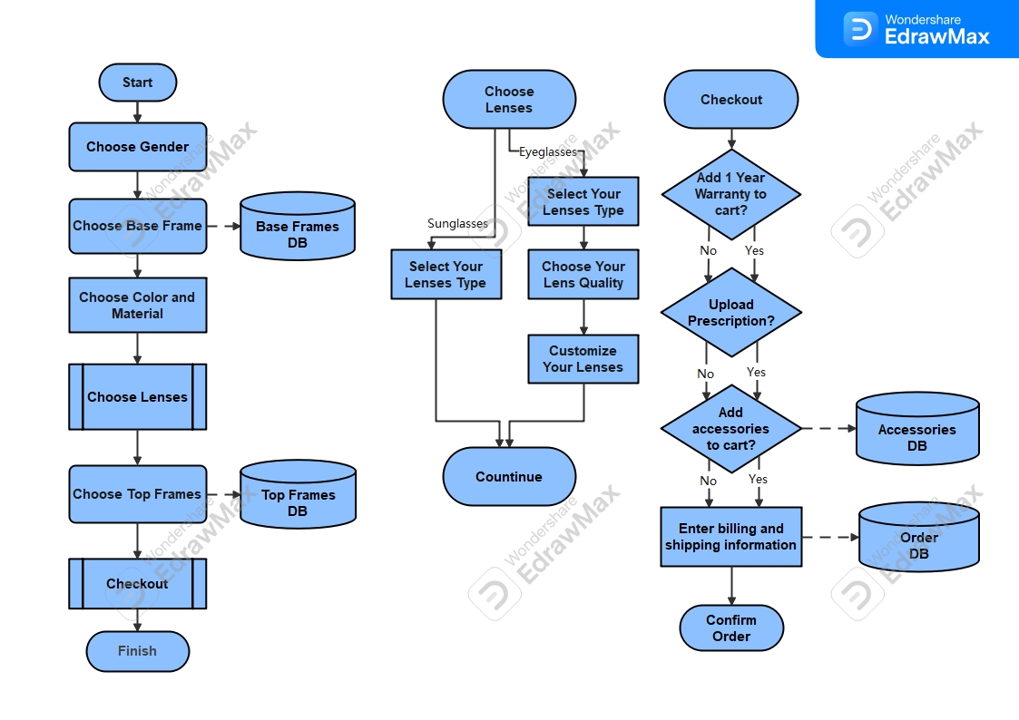

## מטלה 3 (30%) – עיצוב קונספטואלי (תרשים ישויות-קשרים) ראשוני

**הנחות עליהן התבססנו בעת יצירת התרשים:**

* הנחנו כי לכל וריאציה של מסגרת בסיס בהתאמה אישית (צבע, חומר, תכונות העדשה וכו') יש מספר סידורי: Version.
* הנחנו כי הדרך היחידה לשלם באתר היא באמצעות כרטיס אשראי.
* ייתכן שיש מגבלה כלשהי באתר לשמירת מס' מוגבל של כרטיסי אשראי פר לקוח, אך לא בדקנו זאת. במקום, הנחנו כי לקוח יכול לשמור מס' בלתי מוגבל של כרטיסי אשראי (מ-0 ועד אינסוף) ובעת ביצוע הזמנה לבחור באיזה מהם הוא רוצה להשתמש.

**הבהרות בנוגע לתרשים:**

* יש 2 סוגי משקפיים באתר: משקפי ראייה ומשקפי שמש - זה מגולם בתכונה Glasses Type של הישות Customized Glasses. במידה והמשתמש בוחר במשקפי שמש, אז התכונות:  
  Lenses - Quality, Lenses - Blue Light Filtering, Lenses - Light Responsive מקבלות ערך Null (תכונות אלו מיועדות רק למשקפי ראייה).
* באתר יש מוצרים נלווים שניתן להזמין (לדוגמא: ערכת ניקוי לעדשות) והם תחת הישות Orderable Product.
* היה ניתן ליצור ישות Search המתעדת חיפוש של משתמשים באתר, אך ישות זו הייתה נראית לנו פחות רלוונטית: המוצר העיקרי באתר הינו משקפיים בהתאמה אישית - לכן ניתן להניח שמשתמש אשר נכנס לאתר מעוניין במשקפיים בהתאמה אישית ואין צורך לתעד את החיפושים שלו באתר על מנת להתאים מוצרים אליו. בנוסף, הסיכוי שמשתמש יחפש שמות ספציפיות של מסגרות בסיס או מסגרות עליונות הוא נמוך מאוד.

תרשים ה-**ERD** נמצא בעמוד הבא.

## 

## מטלה 4 (20%) – מודל נתונים קונספטואלי באמצעות כלי Generative AI

## [לינק לשיחה עם ChatGPT](https://chatgpt.com/share/68028063-ed98-8009-98bf-bfb9f1143894)

מהשוואה בין התיאור המילולי שקיבלנו מ-ChatGPT ל-ERD שהכנו ניתן לראות אלמנטים רבים זהים. ה-Chat יצר את רוב הישויות שתיארנו במודל ה-ERD שלנו, השתמש באותם מפתחות ראשיים לישויות אלה וכן תיאר חלק נכבד מן התכונות והקשרים של ישויות אלו.

מנגד, יש גם שוני גדול בין המודל שלנו לזה של ChatGPT. שוני ראשוני שקל לזהות בין המודל שלנו למודל שהציע ChatGPT הוא שהמודל של ה-Chat מכיל מספר רב של ישויות (12), שבחלקם אנו סבורים שניתן לוותר עליהם. לדוגמא, אנחנו סבורים שאין הצדקה לישות של עדשה, אך במודל של ChatGPT יש 3 ישויות שונות המיועדות רק לעדשות: LensType, LensEnhancement ו-LensEnhancmentOrder.

בנוסף, ChatGPT לא השתמש כלל בהורשה במודל שלו. במקום ליצור ישות Product עם מזהה Product ID ותכונות מתאימות (לדוגמא: Price) אשר יעברו לישויות הבת של הישות Product, במודל שהתקבל מ-ChatGPT קיימות ישויות שלכאורה יכלו לרשת את הישות Product, לדוגמא: LensType, TopFrame ו-Accessory אך היות ואין שימוש בהורשה (ולא קיימת ישות Product) יש חזרתיות של תכונת מחיר, סוג הפריט וה-ID של הפריט כמזהה הישות.

חלק מהותי של התהליך העסקי שפספס ChatGPT, אף על פי שפורט רבות ל-Chat על התהליך העסקי באתר, הוא הליך הזמנת המשקפיים בהתאמה אישית. נראה ש-ChatGPT אינו מבין במדוייק את ההליך: הלקוח אינו יכול לרכוש BaseFrame (מסגרת בסיס) או Lens (עדשות) בנפרד, רק ביחד. למרות זאת, המודל שבנה ChatGPT מאפשר רכישה של שני הפריטים בנפרד ובכך לא מתאר בצורה מהימנה את ההליך העסקי החשוב ביותר באתר. אנחנו פתרנו זאת ע"י יצירת הישות Customized Glasses, ישות חלשה של Base Frame (מסגרת בסיס) המאגדת בתוכה את כל תכונות העדשה ורק את ישות זו ניתן להזמין כמוצר (לא ניתן להזמין עדשה ולא מסגרת בסיס).

בשל הבעיות שתיארנו לעיל העדפנו לא לערוך שינויים כלל בתרשים שלנו. אומנם היה נכון לשקול יצירת ישות של Prescription היות וייתכן שיש הצדקה ליצירת ישות זו לאחר הסתכלות בתכונות הישות ע"פ ChatGPT, אך בשל הדרישה ליצור עד 5-8 ישויות עצמאיות החלטנו להשאיר את התרשים כפי שהוא.

לסיכום, בשימוש עם כלי Generative AI ישנם מספר יתרונות - החל מיצירת כיוון וקווים כלליים לאופן בניית התרשים העשויים לחסוך זמן רב ועד הצעות לרעיונות חדשים שלא בהכרח היינו חושבים עליהם. בנוסף, ניתן לדייק את המודל של ה-Chat ע"י שליחת הודעות Prompt נוספות לאחר קבלת המודל הראשוני.

עם זאת, כפי שתיארנו ישנן כמובן מגבלות שונות בעבודה ה-Chat. ניכר שהוא אינו מבין את ההליך העסקי העיקרי של האתר ונוטה להעמיס את תרשים הERD עם ריבוי ישויות למרות שניתן לאחד אותן ובכך להקל על התרשים והבנתו. כתוצאה מכך, במידה ואדם לא מיומן ישתמש בכלי על מנת ליצור תרשים, הוא עשוי לפספס מרכיבים חשובים, כגון יצירת ישות כרטיס האשראי שלא הוזכר כלל בהצעה הראשונית, אף על פי שהוזכר תהליך התשלום בPrompt שנכתב ל-ChatGPT.